Задание 1.4. При помощи ER диаграмм определить основные таблицы и поля базы данных разрабатываемого приложения.

Первым этапом разработки базы данных является проектирование концептуальной модели. Она служит для формирования структуры разрабатываемых таблиц, полей базы данных и связей между ними. Концептуальная модель базы данных - это наглядная диаграмма, нарисованная в общепринятых обозначениях и подробно показывающая связь между объектами и их характеристиками. На концептуальной модели в визуально удобном виде прописываются связи между объектами данных и их характеристиками. Для этого следует определить сущности предметной области, их атрибуты и отношения между сущностями, а также поставить определенные ограничения целостности к допустимым значениям данных. Концептуальная модель представлена на рисунке 1.

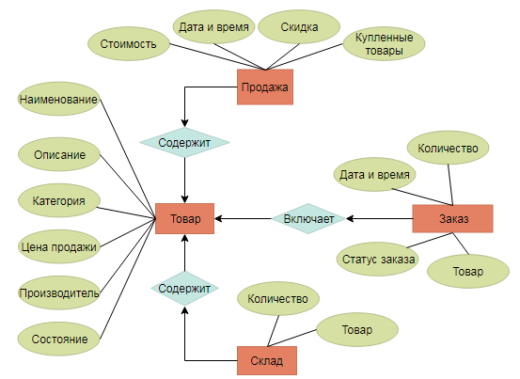

Рисунок 1 – Концептуальная модель базы данных

В предметной области «Компьютерный магазин» были выделены четыре основные сущности: «Товар», «Продажа», «Склад» и «Заказ».

Сущность «Товар» отражает те торговые позиции, с которыми работает магазин, и содержит в себе атрибуты:

- «Наименование» - название товара;

- «Цена продажи» - цена, по которой реализуется 1 единица товара;

- «Описание» - текстовое описание товара;

- «Категория» - тип торговой позиции;

- «Состояние» - состояние, в котором находится товар;

- «Производитель» - информация о производителе устройства.

Сущность «Заказ» содержит в себе информацию о тех торговых позициях, которые заказаны у поставщиков и связана отношением «один-ко-многим» с сущностью «Товар». Список атрибутов у сущности «Заказ» следующий:

- «Статус заказа» - поле, отражающее текущее состояние заказа;

- «Товар» - торговая позиция, по которой производился заказ;

- «Дата и время» - поле, содержащее информацию о том, когда был сделан заказ;

- «Количество» - количество единиц заказанного товара.

Информация о реализованных товарах хранится в сущности «Продажа», которая содержит связана отношением «многие-ко-многим» с сущностью «Товар», а также содержит в себе четыре атрибута:

- «Купленные товары» - перечень товаров, которые были проданы;

- «Дата и время» - время совершения покупки;

- «Стоимость» - сумма, которую оплатил покупатель;

- «Скидка» - скидка, предоставленная при покупке.

Сущность «Склад» является представлением информации о наличии товаров на складе магазина. Она связана с сущностью «Товары» отношением типа «один-к-одному». В сущность входит атрибут «Количество», отражающий количество товара на складе, и атрибут «Товар», который содержит в себе информацию о торговой позиции.

Нормализация таблиц представляет собой приведение таблиц к одной из нормальных форм, которая отвечает набору конкретных требований. Для разрабатываемой базы данных достаточно привести таблицы к третьей нормальной форме, чтобы избежать дублирования данных.

Во-первых, в таблице «Заказ» присутствует атрибут «Статус заказа», содержащий информацию о статусе, который не зависит от заказа, следовательно, при удалении всех заказов с одним статусом из базы данных теряется и информация о возможных состояниях заказа. Во избежание потери данных выделяется отдельная сущность, которая содержит информацию о всех состояниях заказа.

Во-вторых, сущность «Товар» содержит информацию о производителях, категориях товара и его состоянии, которая не зависит непосредственно от товара. Для сохранения данных из таблицы выделяются сущности «Производитель», «Состояние», «Категория», содержащие в себе отдельно информацию по каждому выделенному атрибуту. А затем выполняется связывание созданных сущностей с родительской таблицей.

Результат приведения базы данных к третьей нормальной форме отображён на рисунке 2.

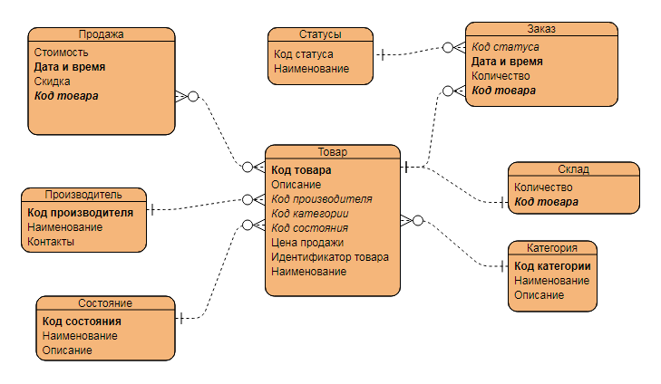

Рисунок 2 – Сущности в третьей нормальной форме